安文材料采购清单

项目名称：铜塘港低排渠（建设北路-沿江北路）项目
项目地点：株洲市石峰区
采购标的：
序号 | 采购内容 | 规格型号 | 单位 | 预计采购数量 | 备注
1 | 防尘网 | 三针800目  20m*8m | 卷 | 500 | 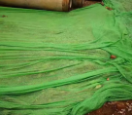
2 | 警示灯 | 太阳能 | 个 | 500 | 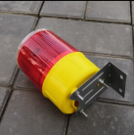
3 | 一体双面四爆闪红蓝警示灯 | 465*105*90mm | 个 | 40 | 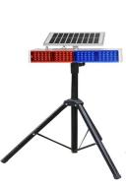
4 | 便携式肩夹LED警示灯 | 90*35*30mm | 个 | 200 | 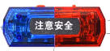
5 | 落地式探照灯 | 2000w | 套 | 20 | 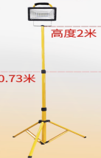
6 | 安全警示牌 | 版面0.4m*1m、支架高0.4m | 块 | 50 | 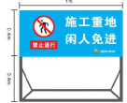
7 | 安全警示牌 | 版面2m*1m | 块 | 10 | 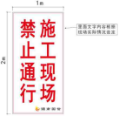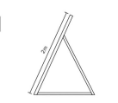
8 | 道路导行标志标牌 | 0.5m*1.5m/  1m*1.5m | 块 | 30 | 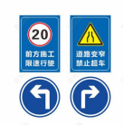  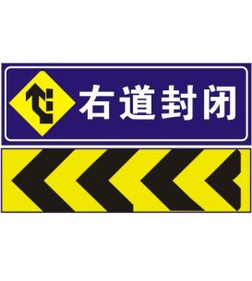  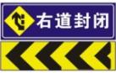
9 | 安全反光锥 | 重4KG | 个 | 500 | 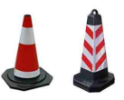
10 | 警示带 | 50m | 卷 | 500 | 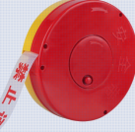
11 | 雾炮机 | 射程15型380v | 台 | 5 | 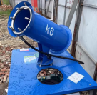
12 | 水马 | 1.4m*1m | 个 | 200 | 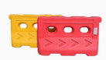
13 | 防撞桶 | 40*70cm | 个 | 100 | 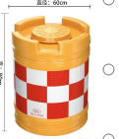
14 | 安全帽 | 印字（优等） | 个 | 300 | 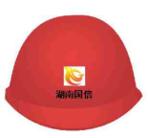
15 | 防坠安全带 | 五点式、全身式 | 套 | 50 | 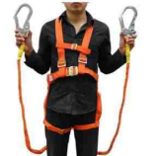
16 | 反光背心 | 印字（优等） | 件 | 300 | 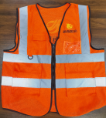
17 | 灭火器 | 4KG | 个 | 50 | 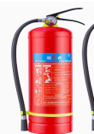
18 | 劳保手套 | 20.5-22.5cm | 双 | 1000 | 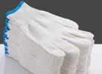
19 | 彩旗 | 40cm*60cm | 块 | 1000 | 
20 | 旗杆 | 材质：Pvc/竹竿  长度：1.2m-1.5m | 根 | 1000 | 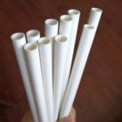
21 | 气体检测仪 | 可检测可燃气、氧气、一氧化碳、硫化氢 | 个 | 5 | 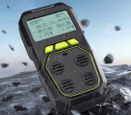
22 | 手持式交通指挥牌 |  | 个 | 30 | 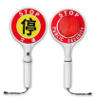
23 | 安全警示标志贴 | 6*6cm | 块 | 500 | 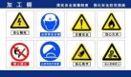
24 | 配电箱/开关箱 | 配电箱、开关箱应采用冷轧钢板或阻燃绝缘材料制作,钢板厚度应为1.2-2.0mm,开关箱箱体钢板厚度不得小于1.2mm,配电箱箱体钢板厚度不得小于1.5mm,箱体表面应做防腐处理。 | 个 | 10 | 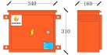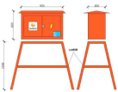
25 | 配电箱防护棚 | 根据配电箱大小确定 | 个 | 10 | 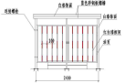
26 | 降尘喷淋系统 | 100m，喷头间隔1.5m、120W | 套 | 10 | 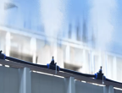
27 | 医疗箱 | 38*22*24cm | 个 | 5 | 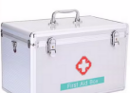
28 | 医用担架 | 两米 | 副 | 2 | 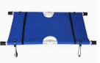
29 | 应急手电 | 18cm | 个 | 30 | 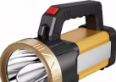
30 | 雨靴 | 36码-42码 | 双 | 50 | 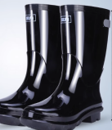
31 | 雨衣 | 反光雨衣 | 套 | 50 | 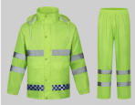
32 | 编织袋 | 70cm*120cm | 个 | 1000 | 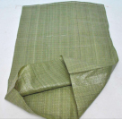
33 | 对讲机 | 10公里 | 对 | 10 | 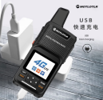
34 | 潜水泵 | 4寸 | 个 | 4 | 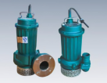
35 | 防毒面罩 | 125*170mm | 套 | 30 | 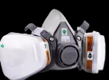
36 | 鼓风机 | 180W，40m³/h | 个 | 8 | 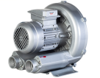
37 | 金属口哨 |  | 个 | 50 | 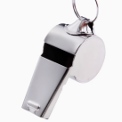
38 | 防尘口罩 |  | 个 | 1000 | 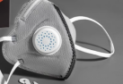
39 | 垃圾桶 | 240L | 个 | 10 | 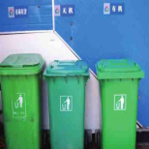
40 | 角钢 | 1.2m打孔 | 根 | 2000

